## 2.2 Проектирование программного обеспечения

## 2.2.1 Проектирование базы данных

## 2.2.1.2 Проектирование таблиц

Исходными данными для проектирования новой базы данных является уже разработанная ранее, в существующей версии портала. Следовательно, в новой базе данных необходимо учесть недостатки существующей и исправить их.

В связи с тем, что в существующей базе данных таблицы не имеют какого-либо общего префикса для обозначения назначения, то в новой базе данных предлагается ввести следующие префиксы, которые обозначают категорию таблиц.

Можно выделить две основные категории:

* кодовые словари (префикс List),
* данные (префикс IEP).

В качестве таблиц, которые являются кодовыми словарями, приведены в (Таблица ).

|  |  |  |  |
| --- | --- | --- | --- |
| **№** | **Таблица** | **Описание** | **Фиксированный** |
| 1 | ListAccountType | Список типов аккаунтов на портале | + |
| 2 | ListEducationForm | Список форм обучения | + |
| 3 | ListEduactionPayForm | Список форм оплат обучения | + |
| 4 | ListEducaitonUnit | Список учебных отделений | +/– |
| 5 | ListEducationPair | Список пар | + |
| 6 | ListEducationDay | Список учебных дней | + |
| 7 | ListRelationType | Список типов родства | – |
| 8 | ListSpecialty | Список специальностей | +/– |
| 9 | ListGroup | Список учебных групп | – |
| 10 | ListSubject | Список дисциплин | – |

В качестве таблиц, которые хранят данные получаем следующий список, приведены в (Таблица ).

|  |  |  |
| --- | --- | --- |
| **№** | **Таблица** | **Описание** |
| **Аккаунты** | | |
| 1 | IEPAccount | Список всех аккаунтов |
| 2 | IEPUnitManager | Дополнительную информацию о заведующем отделением |
| 3 | IEPTeacher | Дополнительную информацию о преподавателе |
| 4 | IEPStudent | Дополнительную информацию о студенте |
| 5 | IEPParent | Дополнительную информацию о родителе |
| **Расписание** | | |
| 6 | IEPMainSchedule | Основное расписание |
| 7 | IEPChangeSchedule | Изменения в расписании |
| **Тесты** | | |
| 8 | IEPTest | Список тестов, созданные преподавателем |
| 9 | IEPTestQuestion | Список вопросов к тесту |
| 10 | IEPTestAnswer | Список ответов к вопросу |
| 11 | IEPTestGroup | Список групп, которым доступен данный тест |
| **Результаты тестирования** | | |
| 12 | IEPStudentTest | Пройденные студентом тесты |
| 13 | IEPStudentTestAnswer | Ответы студента на вопросы |
| **Остальное** | | |
| 14 | IEPParentStudent | Список студентов, принадлежащих родителю |
| 15 | IEPTeacherSubject | Список предметов, которые ведёт преподаватель |
| 16 | IEPNews | Список новостей, публикуемых преподавателем и заведующим отделением |
| 17 | IEPStudentTraffic | Посещаемость студента |

Исходя из спроектированных таблиц, можно построить физическую модель базы данных, которая изображена на (Рисунок Б.1-Б.15).

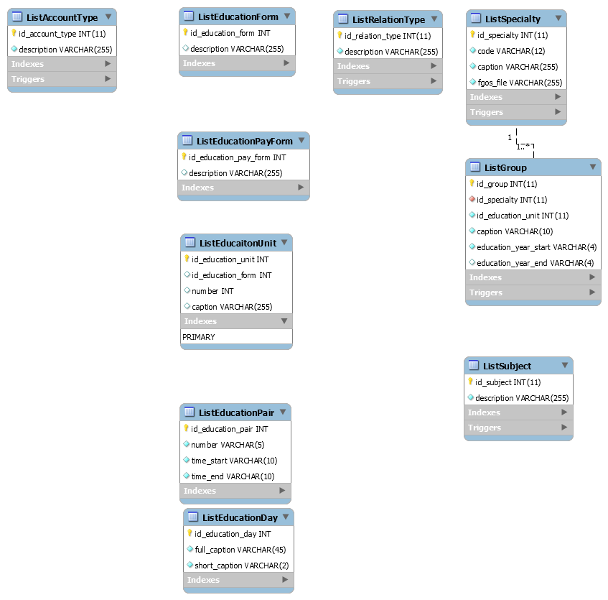

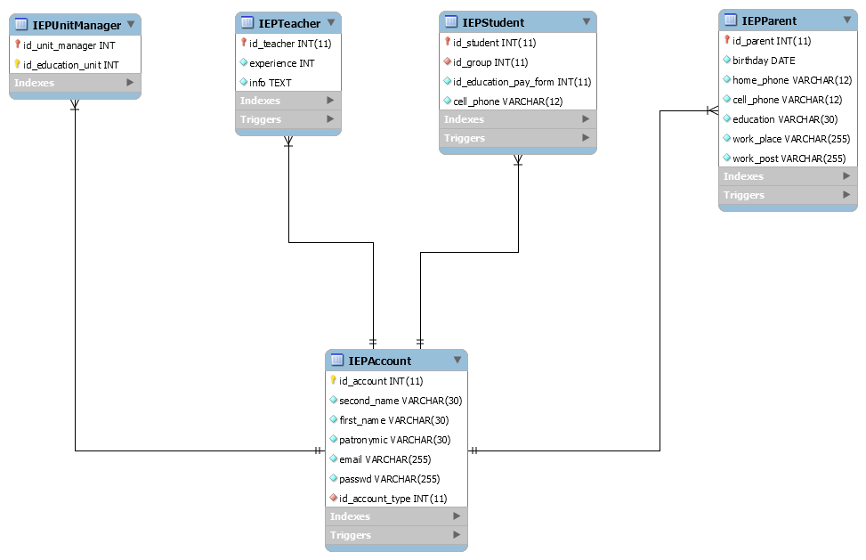

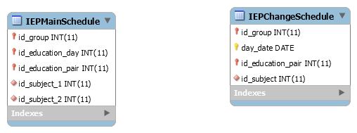

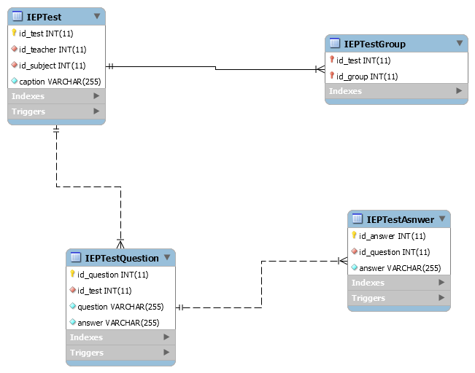

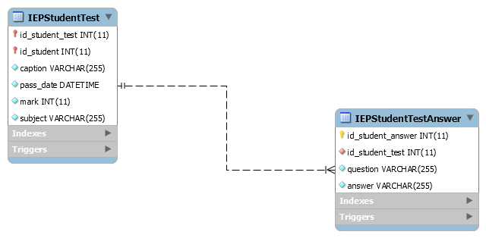

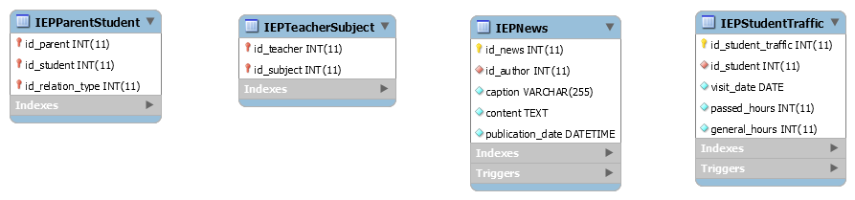

Для более полного понимания назначений таблиц, необходимо дать описание полей всех таблиц (Таблица п-п).

Описание полей таблиц кодовых словарей приведено в (Таблица ).

|  |  |  |  |
| --- | --- | --- | --- |
| **Атрибут** | **Тип данных** | **Описание** | **Индексы** |
| **ListAccountType** | | | |
| id_account_type | INT(11) | Идентификатор | PK, AI |
| description | VARCHAR(255) | Наименование | UNIQUE |
| **ListEducationForm** | | | |
| id_education_form | INT(11) | Идентификатор | PK, AI |
| description | VARCHAR(255) | Наименование | UNQIUE |
| **ListEducationPayForm** | | | |
| id_education_pay_form | INT(11) | Идентификатор | PK, AI |
| description | VARCHAR(255) | Наименование | UNIQUE |
| **ListEducationUnit** | | | |
| id_education_unit | INT(11) | Идентификатор | PK, AI |
| id_education_form | INT(11) | Форма обучения | FK |
| number | INT(11) | Номер отделения |  |
| description | VARCHAR(255) | Наименование | UNIQUE |
| **ListEducationPair** | | | |
| id_education_pair | INT(11) | Идентификатор | PK, AI |
| number | INT(11) | Номер |  |
| time_start | VARCHAR(10) | Время начала пары |  |
| tim_end | VARCHAR(10) | Время окончания пары |  |
| **ListEducationDay** | | | |
| id_education_day | INT(11) | Идентификатор | PK, AI |
| full_caption | VARCHAR(45) | Полное наименование | UNIQUE |
| short_caption | VARCHAR(2) | Краткое наименование | UNIQUE |
| **ListRelationType** | | | |
| id_realtion_type | INT(11) | Идентификатор | PK, AI |
| description | VARCHAR(255) | Наименование | UNIQUE |
| **ListSpecialty** | | | |
| id_specialty | INT(11) | Идентификатор | PK, AI |
| code | VARCHAR(12) | Код специальности | UNIQUE |
| caption | VARCHAR(255) | Название | UNIQUE |
| fgos_file | VARCHAR(255) | Файл специальности |  |
| **ListGroup** | | | |
| id_group | INT(11) | Идентификатор | PK, AI |
| id_specialty | INT(11) | Специальность | FK |
| id_education_unit | INT(11) | Отделение | FK |
| caption | VARCHAR(255) | Название |  |
| education_year_start | VARCHAR(4) | Год начала обучения |  |
| education_year_end | VARCHAR(4) | Год окончания обучения |  |
| **ListSubject** | | | |
| id_subject | INT(11) | Идентификатор | PK, AI |
| description | VARCHAR(255) | Наименование | UNQIUE |

Описание полей основных таблиц, связанные с аккаунтами пользователей, приведено в (Таблица ).

|  |  |  |  |
| --- | --- | --- | --- |
| **Атрибут** | **Тип данных** | **Описание** | **Индексы** |
| **IEPAccount** | | | |
| id_account | INT(11) | Идентификатор | PK, AI |
| second_name | VARCHAR(255) | Фамилия |  |
| first_name | VARCHAR(255) | Имя |  |
| patronymic | VARCHAR(255) | Отчество |  |
| email | VARCHAR(255) | Электронный адрес | UNIQUE |
| passwd | VARCHAR(255) | Пароль |  |
| id_account_type | INT(11) | Тип аккаунта | FK |
| **IEPUnitManager** | | | |
| id_unit_manager | INT(11) | Идентификатор | PK |
| id_education_unit | INT(11) | Отделение | PK |
| **IEPTeacher** | | | |
| id_teacher | INT(11) | Идентификатор | PK |
| experience | INT(11) | Стаж преподавания |  |
| info | TEXT | Информация |  |
| **IEPStudent** | | | |
| id_student | INT(11) | Идентификатор | PK |
| id_group | INT(11) | Группа | FK |
| id_education_pay_form | INT(11) | Форма оплаты обучения | FK |
| cell_phone | VARCHAR(12) | Сотовый телефон |  |
| **IEPParent** | | | |
| id_parent | INT(11) | Идентификатор | PK |
| birthday | DATE | Дата рождения |  |
| home_phone | VARCHAR(12) | Домашний телефон |  |
| cell_phone | VARCHAR(12) | Сотовый телефон |  |
| education | VARCHAR(30) | Образование |  |
| work_place | VARCHAR(255) | Место работы |  |
| work_post | VARCHAR(255) | Должность |  |

Описание полей основных таблиц, связанные с расписанием, приведено в (Таблица ).

|  |  |  |  |
| --- | --- | --- | --- |
| **Атрибут** | **Тип данных** | **Описание** | **Индексы** |
| **IEPMainSchedule** | | | |
| id_group | INT(11) | Идентификатор группы | PK |
| id_education_day | INT(11) | День | PK, FK |
| id_education_pair | INT(11) | Пара | PK, FK |
| id_subject_1 | INT(11) | Дисциплина по чётным неделям | FK |
| id_subject_2 | INT(11) | Дисциплина по нечётным неделям | FK |
| **IEPChangeSchedule** | | | |
| id_group | INT(11) | Идентификатор группы | PK |
| day_date | DATE | Дата изменения |  |
| id_education_pair | INT(11) | Пара | FK |
| id_subject | INT(11) | Дисциплина | FK |

Описание полей основных таблиц, связанные с тестами, создаваемые преподавателем, приведено в (Таблица ).

|  |  |  |  |
| --- | --- | --- | --- |
| **Атрибут** | **Тип данных** | **Описание** | **Индексы** |
| **IEPTest** | | | |
| id_test | INT(11) | Идентификатор | PK, AI |
| id_teacher | INT(11) | Преподаватель | FK |
| id_subject | INT(11) | Дисциплина | FK |
| caption | VARCHAR(255) | Название |  |
| **IEPTestQuestion** | | | |
| id_question | INT(11) | Идентификатор | PK, AI |
| id_test | INT(11) | Тест | FK |
| question | VARCHAR(255) | Вопрос |  |
| answer | VARCHAR(255) | Правильный ответ |  |
| **IEPTestAnswer** | | | |
| id_answer | INT(11) | Идентификатор | PK, AI |
| id_question | INT(11) | Вопрос | FK |
| answer | VARCHAR(255) | Вариант ответа |  |
| **IEPTestGroup** | | | |
| id_test | INT(11) | Идентификатор теста | PK, FK |
| id_group | INT(11) | Идентификатор группы | PK, FK |

Описание полей основных таблиц, связанные с результатами тестирования студентов, приведено в (Таблица ).

|  |  |  |  |
| --- | --- | --- | --- |
| **Атрибут** | **Тип данных** | **Описание** | **Индексы** |
| **IEPStudentTest** | | | |
| id_student_test | INT(11) | Идентификатор | PK, AI |
| id_student | INT(11) | Студент | PK, FK |
| caption | VARCHAR(255) | Название теста |  |
| pass_date | DATETIME | Дата прохождения |  |
| mark | INT(11) | Оценка |  |
| subject | VARCHAR(255) | Дисциплина |  |
| **IEPStudentTestAnswer** | | | |
| id_student_answer | INT(11) | Идентификатор | PK, AI |
| id_student_test | INT(11) | Пройденный тест |  |
| question | VARCHAR(255) | Вопрос |  |
| answer | VARCHAR(255) | Ответ |  |

Описание полей прочих таблиц, приведено в (Таблица ).

|  |  |  |  |
| --- | --- | --- | --- |
| **Атрибут** | **Тип данных** | **Описание** | **Индексы** |
| **IEPParentStudent** | | | |
| id_parent | INT(11) | Идентификатор родителя | PK, FK |
| id_student | INT(11) | Идентификатор студента | PK, FK |
| id_relation_type | INT(11) | Идентификатор родства | PK, FK |
| **IEPTeacherSubject** | | | |
| id_teacher | INT(11) | Идентификатор преподавателя | PK, FK |
| id_subject | INT(11) | Идентификатор дисциплины | PK, FK |
| **IEPNews** | | | |
| id_news | INT(11) | Идентификатор | PK, AI |
| id_author | INT(11) | Автор | FK |
| caption | VARCHAR(255) | Название |  |
| content | TEXT | Содержание |  |
| publication_date | DATETIME | Дата публикации |  |
| **IEPStudentTraffic** | | | |
| id_student_traffic | INT(11) | Идентификатор | PK, AI |
| id_student | INT(11) | Студент | FK |
| visit_date | DATE | Дата посещения |  |
| passed_hours | INT(11) | Пропущено пар |  |
| general_hours | INT(11) | Всего пар |  |

Результаты проектирования таблиц в MySQL Workbench изображён на (Рисунок ).



## 2.2.2.2 Проектирование представлений

## 2.2.2.3 Создание хранимых процедур

## 2.2.2.4 Создание пользователей

Для защиты базы данных был создан пользователь iepdb, чтобы предоставить доступ только к одноимённой базе данных iepdb с ролями:

* table.readonly,
* table.insert,
* routine.execute.

Тем самым мы позволим пользователю только следующие операции:

* SELECT,
* INSERT,
* TRIGGER,
* EXECUTE.

## 2.2.2 Проектирование пользовательского интерфейса

## 2.2.3 Проектирование серверной части

## 2.2.3.1 Проектирование маршрутов

## 2.2.3.2 Проектирование MVC

Большинство PHP-фреймворков реализуют паттерн MVC, в том числе и Laravel, а значит необходимо спроектировать модели, контроллеры и представления.

## 2.2.3.2.1 Model

Для большинства таблицы необходимо создать связанную с ней модель, чтобы впоследствии можно было работать с данными.

UML диаграмма классов моделей отображена на (Рисунок п-п).

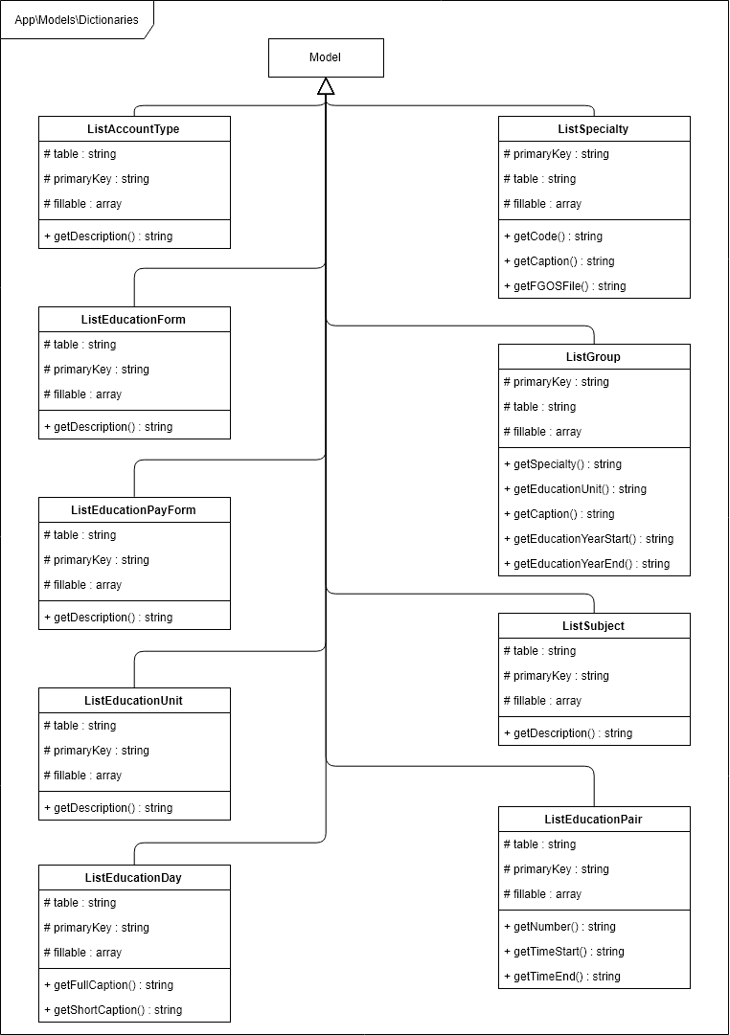

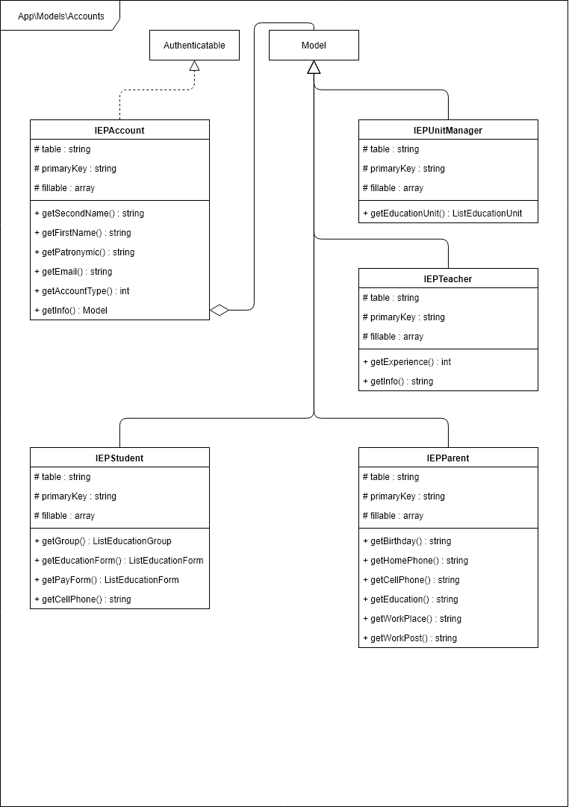

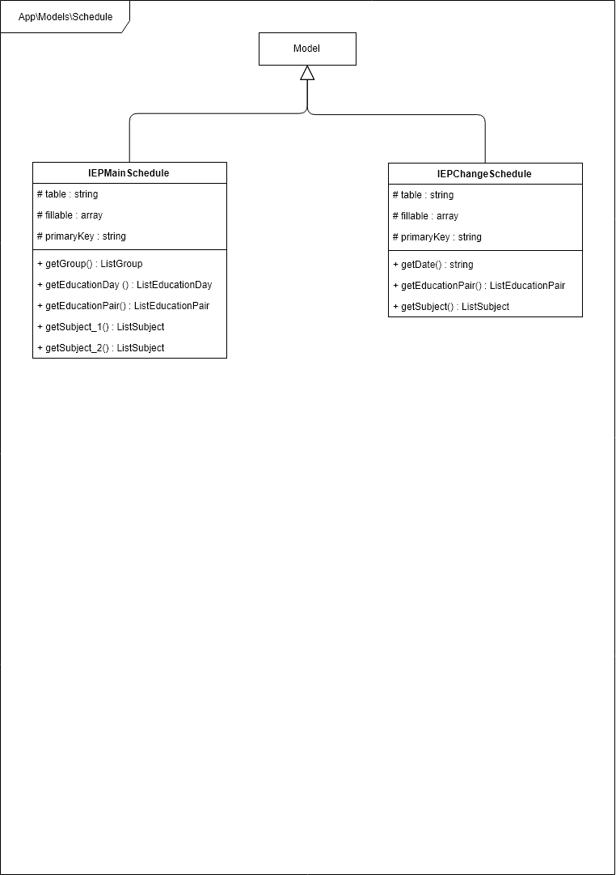

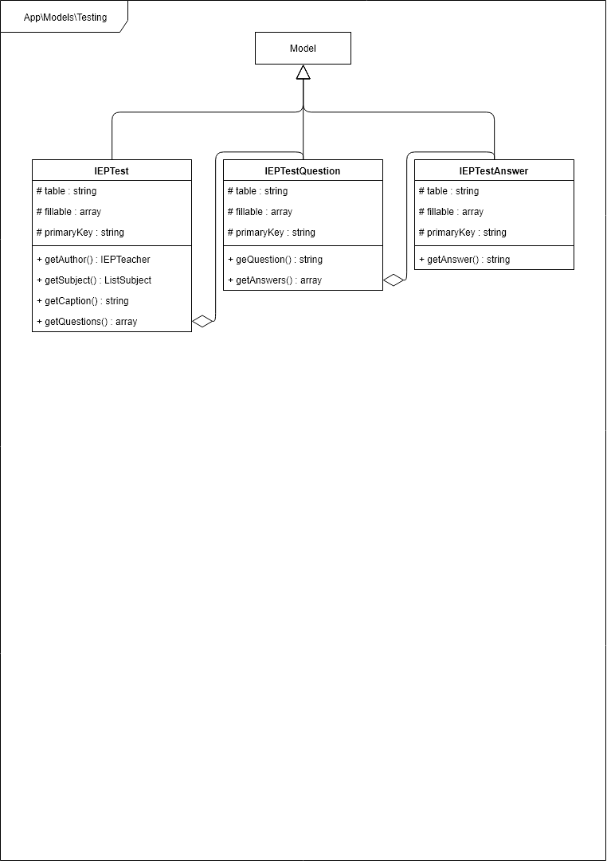

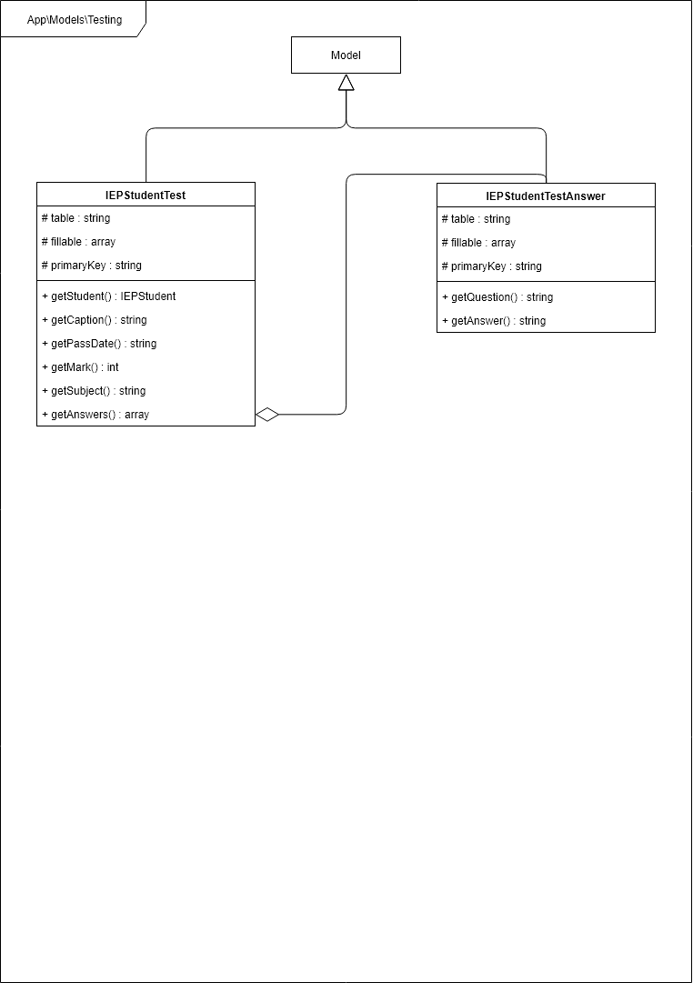

## 2.2.3.2.2 View

## 2.2.3.2.3 Controller

## 2.2.3.3 Проектирование фильтров запросов